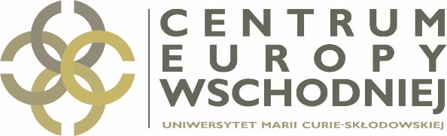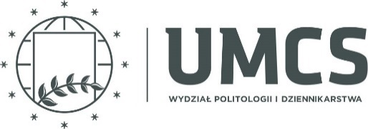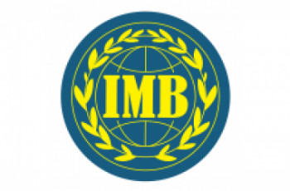
Webinarium  Dezinformacja i propaganda w dobie pandemii  w Polsce i na Ukrainie  7 grudnia 2020 r. (poniedziałek), godz. 13.00-14.30 | Вебінар  Дезінформація і пропаганда в епоху пандемії  у Польщі та в Україні  7 грудня 2020 р. (понеділок), 13.00-14.30
Organizatorzy:  Centrum Europy Wschodniej UMCS, Instytut Nauk o Polityce i Administracji UMCS, Instytut Europy Środkowej w Lublinie, Instytut Stosunków Międzynarodowych Kijowskiego Uniwersytetu Narodowego im. T. Szewczenki | Організатори:  Центр Східної Європи УМКС, Інститут політичних наук і управління УМКС, Інститут Центральної Європи в Любліні, Інститут міжнародних відносин КНУ ім. Т. Шевченка
Moderatorzy: prof. Serhij Danyłenko i dr Jakub Olchowski | Модератори: проф. Сергій Даниленко і д-р Якуб Ольховський
Referenci:  dr Agnieszka Demczuk „Infodemia koronawirusowa jako szczególnie szkodliwy przykład zaburzenia informacji w ujęciu Claire Wardle"  prof. Jurij Romanenko „Dezinformacja i propaganda na Ukrainie w dobie pandemii” | Доповідачі:  Д-р Аґнешка Демчук "Коронавірусна інфодемія як особливо шкідливий приклад інформаційного розладу за Клер Уордл"  проф. Юрій Романенко "Дезінформація та пропаганда в Україні під час пандемії"
Uczestnicy dyskusji:  Instytut Nauk o Polityce i Administracji WPiD UMCS  prof. dr hab. Walenty Baluk; prof. dr hab. Marek Pietraś; dr Agnieszka Demczuk; dr Eleonora Kirwiel;  dr Nadia Gergało-Dąbek (CEW); dr Adam Lelonek  Instytut Europy Środkowej  dr Jakub Olchowski, dr Aleksandra Kuczyńska-Zonik, dr Andrzej Szabaciuk  Instytut Stosunków Międzynarodowych Kijowskiego Uniwersytetu Narodowego im. T. Szewczenki  prof. Serhij Danyłenko; prof. Mykoła Doroszko; doc. Ołena Szewczenko; dr Ołena Dobrżańska; prof. Hryhorij Perepełycia; prof. Wiktor Matwijenko; doc. Anatolij Jakoweć; prof. Mykoła Ożewan; doc. Inna Walewśka; prof. Jewhenija Makarenko  Dmytro Zołotuchin – Instytut Społeczeństwa Postinformacyjnego.  Słuchacze: mgr Ołena Smyrnowa, mgr Maryna Hrynczuk, mgr Sofija Szustenko, dr Hanna Chłystun. | Учасники дискусії:  Інститут політичних наук та управління факультету політології і журналістики УМКС  проф. Валентин Балюк; проф. Марек Петрась; д-р Аґнешка Демчук;  д-р Елеонора Кірвель;  д-р Надія Гергало-Домбек (ЦСЄ); д-р Адам Лельонек  Інститут Центральної Європи:  д-р Якуб Ольховський, д-р Александра Кучинська-Зонік, д-р Анджей Шабацюк  Інститут міжнародних відносин Київського національного університету ім. Т. Шевченка  проф. Сергій Даниленко, проф. Микола Дорошко, доц. Олена Добржанська доц. Олена Шевченко, проф. Григорій Перепелиця; проф. Віктор Матвієнко, доц. Анатолій Яковець, проф. Микола Ожеван, доц. Інна Валевська, проф. Євгенія Макаренко, Дмитро Золотухін (Інститут постінформаційного суспільства).  Слухачі:  Олена Смирнова, Марина Гринчук, Софія Шустенко, Ганна Хлистун

